Aktivität 9 – Die Versauerung der Ozeane

Warum macht CO₂ die Ozeane sauer und welche Folgen hat dies?
Klimawandel
verstehen und handeln

Pascal Eitner, Markus Vogelpohl, Clemens Bröll und Markus Nielbock

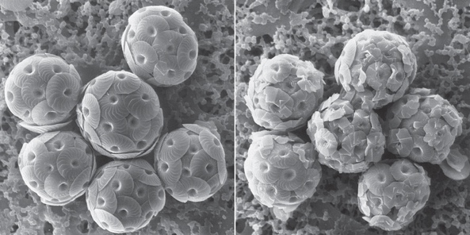
Hintergrund:
Messungen des pH-Wertes in den Ozeanen zeigen eine zu-
nehmende Versauerung des Wassers. Steigt in der Erdat- mosphäre der Gehalt des Treibhausgases CO₂ (beispielswei-se durch das Verbrennen fossiler Brennstoffe), wird dieses auch vermehrt im Meerwasser gelöst und reagiert dort zu Kohlensäure (H₂O + CO₂ ⇌ H₂CO₃) . Dies hat fatale Konse-
Kalkalgen: links heutiger Ozean, rechts Ozean mit hohem CO₂ Gehalt. [Quelle: IFM-GEOMAR]
quenzen für das Leben dort lebender Algen und Tiere, die
an das zunehmend saure Milieu nicht angepasst sind . Au-
ßerdem werden z. B. die Schalen von Kalkalgen dünner (siehe Abb.) und Korallen verlieren ihr Kalkskelett.

Materialien:
- Zwei 50-ml-Bechergläser
- Indikator Bromthymolblau mit pH-Wert-Tafel
- Zitronensäure, Natron und Wasser
- Erlenmeyerkolben mit Gummistopfen und Schlauch
Achtung! Chemikalien: Schutzbrille tragen!

Durchführung:
➞ Gebt 20 ml Wasser in ein Becherglas und fügt ca . vier Tropfen des Indikators hinzu, bis sich die Lösung deutlich verfärbt.
➞ Notiert den pH-Wert der Lösung.
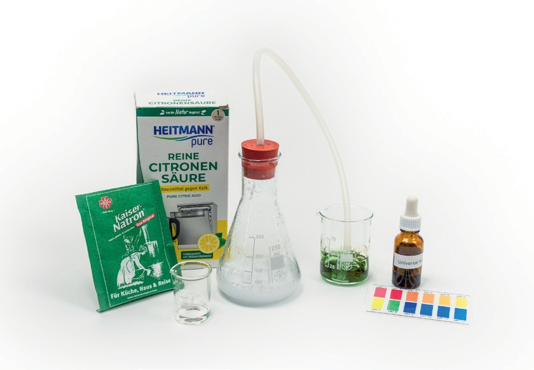
Versuchsaufbau

➞ Mischt im Erlenmeyerkolben je einen halben Teelöffel Zitronensäure und Natron und gebt anschließend vor- sichtig ca. 20 ml Wasser aus dem zweiten Becherglas hinzu. Leitet sehr wenig (wichtig für Aktivität 10) vom entstehenden CO₂ mit dem Schlauch (nur einige „Blubber“) in das Wasser, bis sich die Lösung gelb verfärbt. Entfernt dann den Schlauch.
➞ Notiert den pH-Wert der Lösung.
➞ Beschreibt das Versuchsergebnis in einem Satz.
Nicht wegschütten: Die Lösung wird für Aktivität 10 noch benötigt!

Auswertung:
Beantwortet mit Hilfe des Hintergrundtextes zu Versuch 1 und einer Internetrecherche mit
nebenstehendem QR-Code folgende Fragen:
? Inwieweit tragen Ozeane scheinbar zu einer Verlangsamung des vom Menschen verursach- ten Treibhauseffektes bei?
? Welche Folgen hat die Versauerung der Ozeane für dessen Lebewesen?

